**Root密码找回**

1、Ctrl+Alt是让鼠标退出虚拟机，使得虚拟机与现实机器之间来回切换。

2、在开机时候按e进入系统内部编辑界面，找到如下图所示地方输入init=/bin/sh

(按ctrl+x快捷键进行跳转)

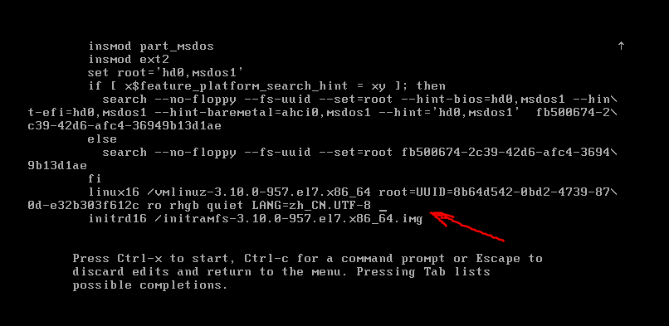

3、进入如下界面后输入mount -o remount,rw /

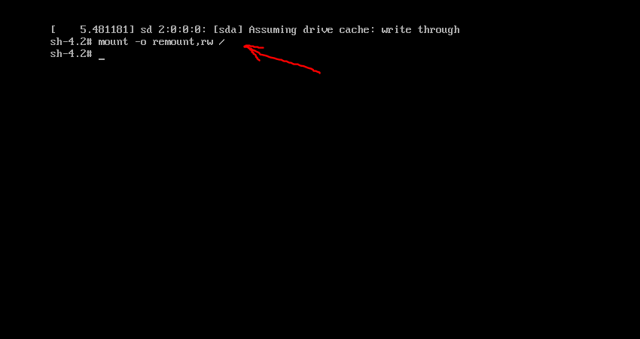

4、然后输入passwd并连续两次输入你所要修改的密码。直到跳转到如下图中的样子。

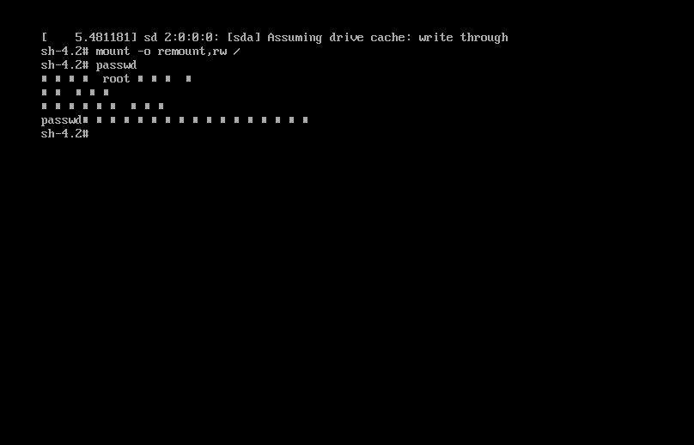

5、再输入touch /.autorelabel回车

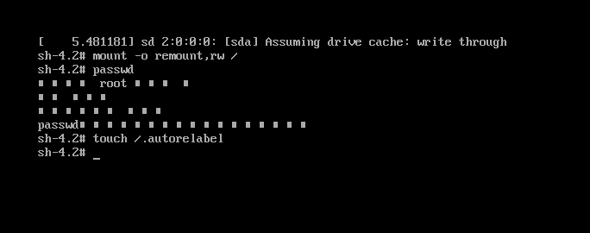

6、再输入exec /sbin/init回车即完成密码的修改了

